M35 双子座 疏散星团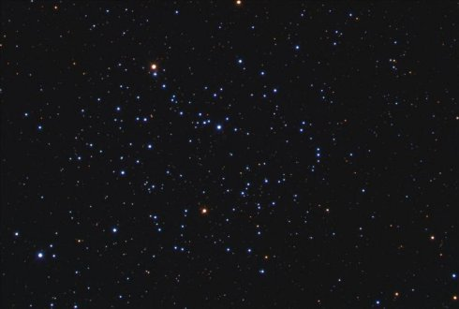
赤经 06 : 08.9 赤纬+24 : 20 距离 2800 光年

双子座疏散星团m35是由散布在大小区域（30'）内的数百颗恒星组成的。它的距离为2700或2800光年，直径约为24光年；它的中心密度约为每立方秒差距6.21颗恒星。部分学者估计了更大的直径，达到46'。它正值中年，年龄约为1亿年，包含了一些后主序星阶段的恒星（包括几颗光谱型为晚g型到早k型的黄色和橙色巨星）。其中最热的主序星光谱型为b3。它正以5千米/秒的速度向我们接近。
M36 御夫座 疏散星团 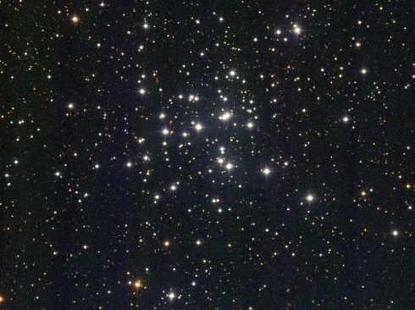早在1654年以前就被giovanni batista hodierna发现
赤经 05 : 36.1 赤纬 +34 : 08 距离 4100 光年 视亮度 6.3星等
M 36在御夫座内，距我们约4,100光年，因此它12'的角直径相当于大约14光年。它拥有约60颗经过认证的成员星，其中最明亮的视亮度为9等，最明亮的成员星的光度约为太阳的360倍。大部分明亮恒星都在高速旋转，因为它们的谱线变宽了，类似的现象也出现在昴星团（m45）的明亮b型成员星上。

M37 御夫座 疏散星团 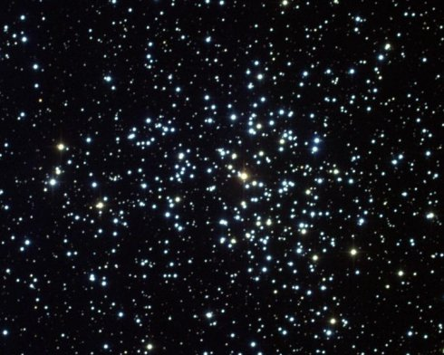
在1654年以前就被giovanni batista hodierna发现
赤经 05 : 52.4 赤纬 +32 : 33 距离 4400 光年
M37也是M36、M38三个星团中恒星最多的一个，包含了大约150颗亮于12.5等的恒星，恒星总数可能超过500颗。星团中包含了相当数量的红巨星（超过12颗），其中最热的主序星光谱型为b9v，这些事实表明，这是个经历了充分演化的星团，其年龄估计约为3亿年。它的距离测定相当不一致：从3,600光年到 4,700光年。考虑到上述不同的距离，其直径大小约为20到25光年。
M38 御夫座 疏散星团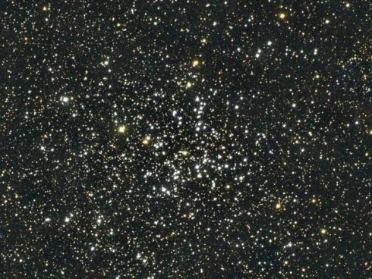
早在1654年以前就被giovanni batista hodierna发现。
赤经 05 : 28.4 赤纬+35 : 5 0 距离 4200 光年
这个星团位于m36西北方仅2.5度的位置上，早在1654年以前就被hodierna默默无闻地发现，1749年被le gentil独立地找到。梅西耶在1764年9月25日将它编入他的星表之中。在4200光年的距离上，大小约25光年，与它更遥远的邻居m37相似。它正值中年，年龄约为2亿2千万年，包含了一颗亮度7.9等的黄色巨星，光谱型为g0，这也是星团中最明亮的成员星，星团的绝对星等为－1.5，即太阳光度的900倍。
M39 天鹅座疏散星团 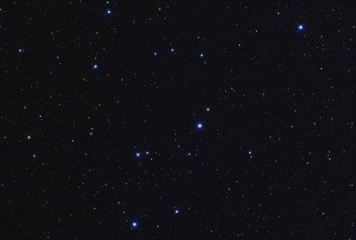
梅西耶在1764年发现。
赤经 21 : 32.2 赤纬+48 : 26 距离 825 光年
M39是个非常大，却非常松散的疏散星团，位于天津四以东约9度，略微偏北处。它的距离只有大约800光年，年龄中等（估计介于2亿3千万到3亿年之间）。30颗恒星被认证为成员星，位于直径约7光年的空间中。它的视亮度为4.6等，对应的绝对星等为－2.5，亮度是太阳的830倍。
由于这个星团的角直径相当大，比月亮还大，因此在最低放大倍率下观测效果最好。7x50双筒镜可以分辨其中的恒星，小倍率下它的形状会显现出来一个等边三角形，每个顶点上都有一颗明亮恒星。虽然松散，但却令人印象深刻，可以清楚地在密集的银河星场中定义，并且辨认出这个星团。
M40 大熊座 双星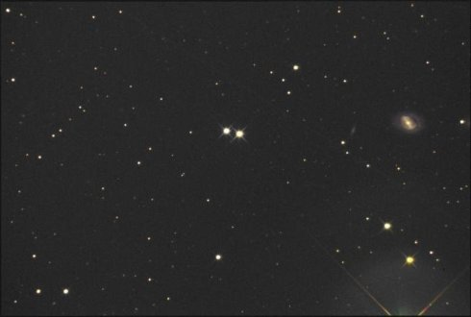
由梅西耶在1764年发现
赤经 12 : 22.4 赤纬+58 : 05 距离 510 光 年
17世纪的观测者johann hevelius曾经报告说在这个位置附近观测到一个星云，这对双星就是梅西耶在寻找那个实际上并不存在的星云时发现的。根据messier在星表中的描述，他并没有看到任何星云状天体与它们相关。由于messier已经测量了这些恒星的位置，因此在他在他的星表中也给它们编上了序号。
图中右侧的是一个暗棒旋星系 ngc4290, 12.5等，角直径2.5x1.9角分，退行速度约2800千米/秒，距离约为1亿2千多万光年。右下角看不见的亮星是大熊星座70号星。
M41 大犬座 疏散星团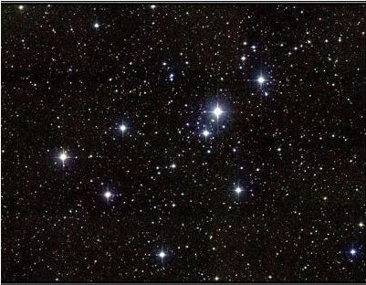
赤经 06 : 46.0 赤纬-20 : 44 距离 2300 光 年
M41位于全天最明亮的恒星－天狼星的正南方约4度的地方。包含了大约100颗恒星，包括几颗橙色巨星，其中最明亮的恒星亮度6.9等，位于星团中心附近。这颗恒星比我们的太阳亮大约700倍。恒星分布在一个方圆约25或26光年的空间中，全都以34千米/秒的速度远离我们。由于距离我们大约2300光年，因此它们散布在一个直径38角分的区域中。 m41的年龄被估计为1亿9千万年和2亿4千万年之间。

M42 猎户座大星云 弥漫星云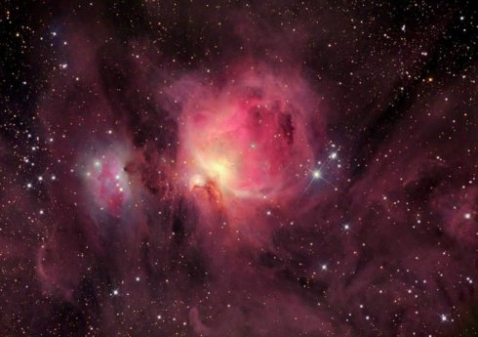
由nicholas-claude fabri de peiresc在1610年发现
赤经 05 : 35.4 赤纬－05 : 27 距离 1600 光年 视亮度 4.0 星等
猎户座大星云距离我们大约1600光年，是天空中最亮，最美丽的弥漫星云，肉眼可见，对任何口径的望远镜来说，从最小的折射镜到最大的地基天文台，甚至是哈勃太空望远镜，这都是一个必须观测的天体。
它是一块大得多的气体和尘埃云的主要部分，这片气云延伸超过10度，占据了猎户星座的一大半天区。这片巨大的气云的真实大小为好几百个光年。猎户座大星云是恒星的摇篮，目前还在大量诞生新的恒星。猎户座大星云在红外光波段也有着异常壮丽的表现。
M43 猎户座大星云的一部分，弥漫星云发射和反射星云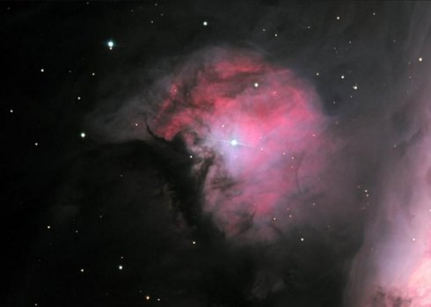
1731年之前被jean-jacques dortous de mairan发现
赤经 05 : 35.6 赤纬－05 : 16. 距离 1600 光年 视亮度 9.0 星等
M43实际上是猎户座大星云m42的一部分，是被一条壮观狂暴的暗带从星云主体上分割出来的。梅西耶将它画在了他的猎户座大星云精细素描中。弥漫星云m43包围着不规则的年轻“变星云”，亮度介于6.5到7.6等之间。看起来m43是被这颗恒星激发而发亮的，其中也包含着它自己的，独立的小星团，其中的恒星是在猎户座大星云的这一部分中形成的。
M44 巨蟹座疏散星团 蜂巢星团 鬼星团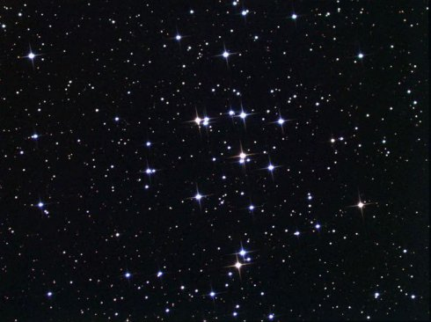
aratos在公元前260年就知道这个天体了
赤经 08 : 40.1 赤纬+19 : 59 距离 577 光年 视亮度 3.7 星等
著名星团m44又称蜂巢星团。中国古时称为鬼星团，因其位置在鬼宿而得名。它也是肉眼轻易可见的天体之一，galileo首次分辨出这个“朦胧的”天体，他记载道：“被称为praesepe（天、鬼、宿）的星云，不只是单颗恒星，而是一团超过40颗小恒星的集合”。猎户座大星云的发现者peiresc很可能在1611年观测了这个天体，并且分辨出其中一部分恒星。梅西耶在1764年3月4日把它加进了他的星表。用大望远镜观测位于星团区域内的350颗恒星中，有超过200颗被证实为星团的成员星（因为它们拥有同样的速度和方向）。其他恒星是前景星或是背景星，可能还有一些没被测量。
M45 金牛座疏散星团 昴星团 七姐妹星团 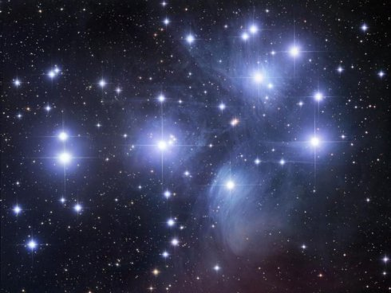
史前时代就已经为人所知了。公元前1000年到700年之间，被hesiod提到过
赤经 03 : 47. 赤纬 +24 : 07 距离 380 光年
昴星团在人类历史的最早时期就被人们所熟知了。至少有6－7颗成员恒星可以被肉眼看见，。现代的观测方法揭示出至少500颗恒星是属于昴星团的，大部分是暗淡的恒星，分布在超过2度的天区中。
与其他疏散星团相比，它们的密度相当低。这也是昴星团的年龄估计相当低的原因之一（一亿年）。星团中蓝色的反射星云“很可能”是分子云中的尘埃部分，与昴星团无关，只是刚好穿过昴星团而已。它并不是形成星团的星云的残余部分，这可以从以下事实中看出来，星云与星团拥有不同的径向速度，它们正以每秒11千米的速度相互穿越。（此论点有争议，也有说昂星团就是在蓝色星云中产生的）。
M46 船尾座疏散星团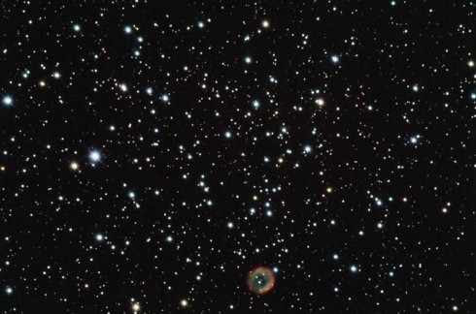
由梅西耶在1771年发现。
赤经 07 : 41.8 赤纬－14 : 49 距离 5400 光 年
M46 ngc2437星团的成员星极多，有150颗10-13等的恒星，总数可能超过500颗。都比太阳明亮大约100倍以上。它的年龄约为3亿年左右。星团的距离为5400光年，直径为30光年，星团正以41.4千米/秒的速度离开我们。从照片上可以看到一个行星状星云（NGC2438）出现在m46的边界之内，看上去应该是星团的成员之一。然而，这个星云可能不是星团的成员，而只是重叠在星团之上。其原因是：径向速度不同：NGC2438的径向速度约为77千米/秒远离我们，与星团的径向速度41.4千米/秒相差很多。距离不同：星团距离为5400光年，而星云NGC2438的距离仅为3000光年左右相差甚远。只是从地球上看方向相同，所以这个行星状星云NGC2438只是个前景天体。
M47船尾座疏散星团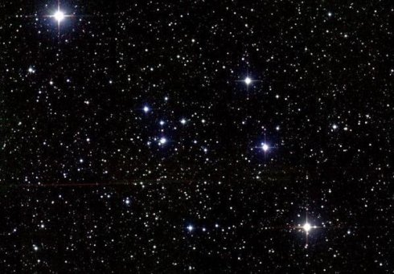
由giovanni batista hodierna在1654年之前发现
赤经 07 : 36.6 赤纬 -14 : 30 距离 1600 光年
疏散星团m47ngc2422 是个明亮的星团，就在M46的右侧，在良好的观测条件下，用肉眼就可以看到一个暗淡的星云状天体。这是个由明亮恒星组成的粗略的星团，在12光年范围内包含着大约50颗恒星，星团中心部分，恒星密度约为每立方秒差距16颗恒星，而整个星团的平均密度仅为每立方秒差距0.62颗恒星。它的距离约为1600光年（数值从1560到1750光年不等），因此m47中的恒星看起来在天空中分布在一个满月大小的区域内，即直径30角分。最明亮的恒星光谱型为b2型，5.7等，总的恒星成份与昴星团相似。其中两颗橙色的k型巨星光度都为太阳的200倍左右。M47正以9千米/秒的速度离开我们,星群的年龄约为7千8百万年。
M48 长蛇座疏散星团 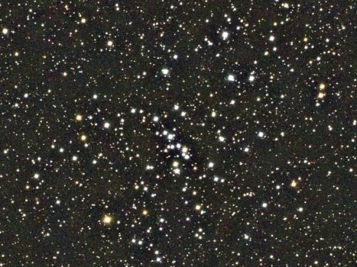
由梅西耶在1771年发现
赤经 08 : 13.8 赤纬 - 05 : 48 距离 1500 光 年
这个疏散星团由梅西耶发现的，他在1771年2月19日失踪过，直到1959年才被t.f. morris证认出来。在良好的条件下m48应该是肉眼可见的目标。最小的望远镜都可以揭示出一大群恒星，约有50颗亮于13等，总数至少为80颗。更集中的核心延伸超过30角分，而外围部分可达54'，由于其距离约为1500光年，直径为23光年。m48的年龄被估计为大约3亿年；最热的恒星亮度8.8等；它的光度大约是太阳的70倍。

M49 室女座椭圆星系
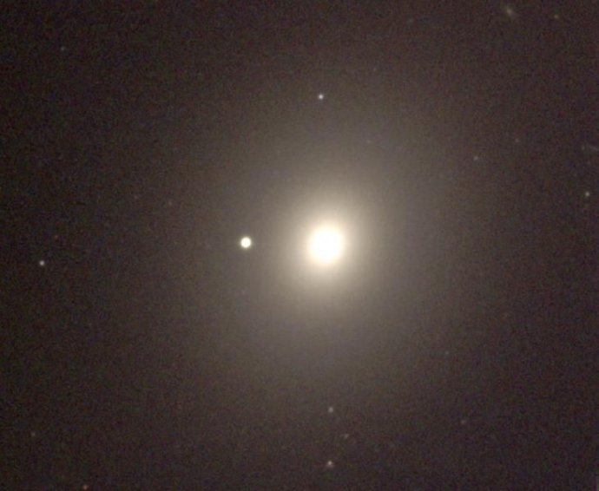
由梅西耶在1771年发现。
赤经 12 : 29.8 赤纬 +08 : 00 距离 6千万 光 年
椭圆星系m49是室女座星系团中被发现的第一个成员星系。发现者是梅西耶，他在1771年2月19日将其记录在案。m49是室女座星系团中最明亮的成员星系之一，亮度8.5等，考虑到它的距离约为6千万光年，绝对星等大约为－22.8等。它是这个巨大星系团中的巨椭圆星系之一。它的大小为9 x 7.5角分。较早的估计认为它的质量可能比巨星系m87更大，但现在一般认为m87的密度更大。图片左方明亮的恒星天体很可能是一颗小的伴星系，因此有可能会被不熟悉这个星系外观的观测者误认为是一颗超新星。
M50 麒麟座 疏散星团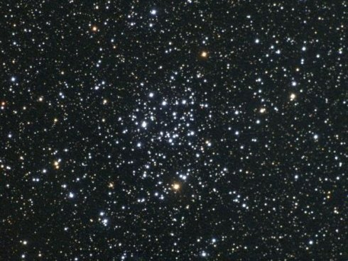
可能是由g.d. cassini在1711年之前发现的。1772年被梅西耶独立地发现
赤经 07 : 03.2 赤纬－08 : 20 距离 3000 光年 视亮度 6.3 星等
疏散星团m50距离我们大约3000光年。因此它的15x20'的角直径对应的真实大小约为18光年，中心的密集部分直径只有10'，即9光年。j.e. gore，从1893年isaac roberts拍摄的照像底板上，估计出其主体部分包含着大约200颗恒星。亮度7.85等，其年龄被估计为7千8百万年。中心以南7'的位置上，有一颗红色m型巨星，与它周围蓝白色的恒星形成鲜明对比。这个星团还包含一些黄色巨星。
M51 猎犬座 旋涡星系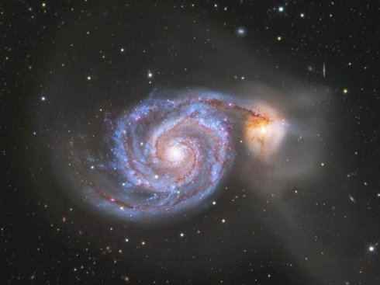
梅西耶在1773年发现。
赤经 13 : 29.9 赤纬 +47 : 12 距离 3100万光年
M51（NGC5194)是一个小星系群的主要成员。它在3千7百万光年的距离上仍然如此明亮，可见实际上这是一个明亮的大型星系。m51（以及整个星系群）的距离仍然非常不清楚。我们有时用的3千7百万光年的数据，是基于光度测量的结果，但最近（2001年）stsci公布的结果为3千1百万光年。M51这样特殊的旋臂结构是m51与它的近邻NGC 5195星系近距离遭遇的结果。由于引力的相互作用，星系中某些区域的气体受到扰动而压缩，这种由引力产生相互作用的结果，通常会大量生成新的恒星。这在星系遭遇过程中是普遍现象。
M52 仙后座 疏散星团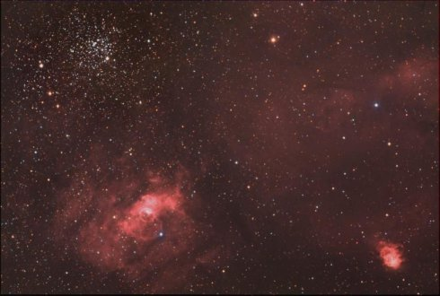
赤经23 : 24.2 赤纬+ 61 : 35 距离5000光年
M52（ngc7654）是位于银道附近银河密集区域中的美丽疏散星团。这是个恒星众多的星团，中心附近的密度约为每立方秒差距3颗恒星。这个星团的距离还不太确定；有3,000光年，3,900光年，5,200光年。7,000光年之说。不确定性主要来自于它的光线在向我们传播的过程，所受到的高度星际介质吸收，这种吸收很难做出适当的估计。按照5,000光年的距离，这个星团的大小约19光年。

M53 后发座球状星团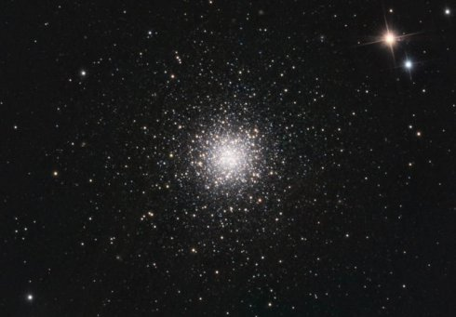
johann elert bode在1775年发现
赤经 13:12.9 赤纬: +18：10.0 距离 58000 光 年
球状星团m53（ngc5024）是最偏远的球状星团之一，距离银河系中心大约6万光年，距离太阳系差不多同样的距离大约5万8千光年。在这个距离上，它的直径约为220光年。它正快速接近我们，约79千米/秒到 112千米/秒之间。m53中的恒星有中心集聚的现象，它有一个直径约2'的明亮紧密的核心，恒星密度向边缘处逐渐降低。
M54 人马座 球状星团 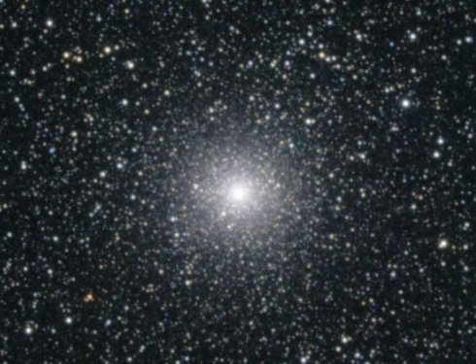
赤经 18 : 55.1 时 : 分 赤纬 -30 : 29度 : 分 距离 8.74万 光年
梅西耶在1778年7月24日发现m54时，用“非常暗淡”来形容它。现在它正以142km/秒的速度远离我们而去。但最近发现表明，m54可能根本不是我们银河系的成员，而是属于一个最新发现的矮星系！（人马座矮椭圆星系）这是本星系群中最新被发现的星系之一。（人马座矮椭圆星系）中有二个聚集点，其中一个刚好与m54位置一致，相对我们的退行速度方向几乎相同约130km/秒。因此m54很可能就位于这个距离我们8.7万光年的星系之中；最近估算的m54距离为8.74万光年。按照这个距离，m54很可能是已知最明亮的球状星团之一，相当于我们太阳亮度的85万倍。
M55 人马座 球状星团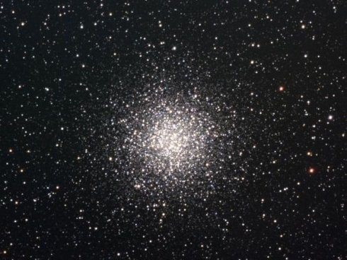
赤经19 : 40.0 赤纬- 30 : 58.0 距离17300 光年
M 55是个相当大的球状星团，它有一个松散的外表。通常在双筒镜望远镜中观测，大部分球状星团看起来都像是圆形的星云。但是m55一看就知道是星团。它距离我们大约为1，73万光年，直径约为100光年。m55中已知到的变星数量极少，仅有5－6颗。m55的星等介于5到7等之间。它的总光度可能接近我们太阳光度的10万倍。
M56 天琴座 球状星团 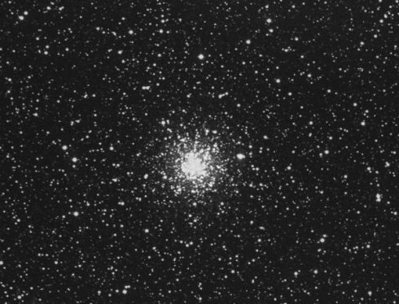
梅西耶在1779年发现
赤经19 : 16.6赤纬+30 : 11距离32900光年
M56位于天鹅座beta（中文名字：辇道增七）和天琴座gamma星之间。它是最暗淡的messier球状星团之一，尤其是缺乏大部分球状星团都有的明亮核心。虽然它距离我们相当遥远，但要将它分解为单个的恒星并不困难。它的距离是3万2千9百光年，它8.8角分的角直径对应的真实大小约为85光年。目视观测时，只能看到这个大圆球的内侧1/3，即视直径约3'。最新观测表明：这个星团中最明亮的恒星亮度只有13等。
M57 天琴座 行星状星云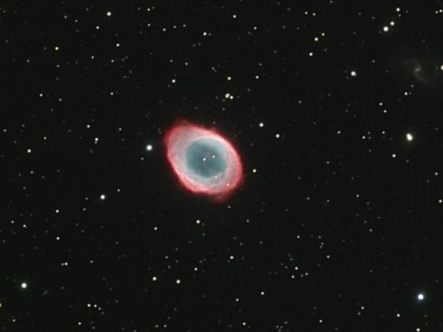
antoine darquier de pellepoix 在1779年发现

赤经 18时: 53.6分 赤纬 +33度: 02分
著名的环状星云m57是一个行星状星云，是北半球夏夜的精品。它的中间有一颗和地球直径差不多的白矮星，但质量和太阳一样大，亮度约为15等（照片里正中间的那颗）。其前身是和我们的太阳一样的恒星。目前它的温度超过10万K。它已经膨胀了大约6千到8千年。星云物质的质量被估计是太阳的0.2倍，它正以每20公里/秒到30公里/秒的速度膨胀，另外它也以每秒21公里的速度向我们接近。对天文爱好者来说，如果能辨认出暗淡的m57中心的白矮星始终是一项挑战。15cm口径的望远镜只可以看见烟雾状的结构。照片是斯比泽空间望远镜拍摄的M57，假彩色合成。
M58 室女座 棒漩星系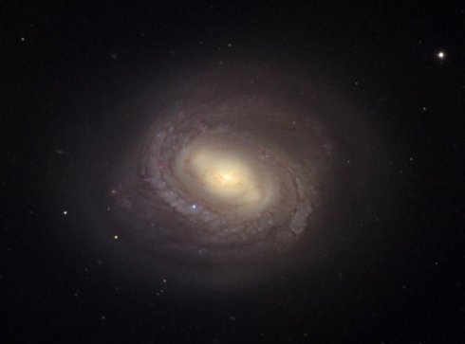
梅西耶在1779年发现
赤经 12 : 37.7 赤纬 +11 ：49 .0 距离 6000万光年 视亮度 9 . 7等
M58是距离我们遥远的室女座星系团成员之一，不过有时它也被归类为漩涡星系和棒旋星系的中间类型。这是室女星系团中最明亮的星系之一。较小的望远镜只能显示出它的明亮核心，使它看上去与室女座的椭圆星系非常相似。在良好的条件下，100mm口径的望远镜可以显示出一个亮度不均匀的光晕，其中密集的部分似乎刚好与明亮的旋臂区域重合。200mm口径以上的望远镜可以开始看出m58中棒状结构的影子。

M59 室女座 椭圆星系 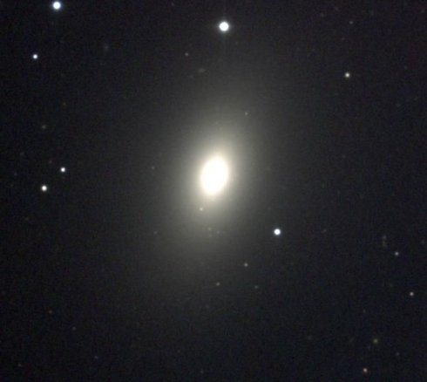

johann gottfried koehler在1779年发现

赤经 12 : 42.0 时:分 赤 纬 11:39度:分 距离6000 万光年

M59是室女星系团的一员，尽管它比这个星系团中最大的椭圆星系，m49、m60以及最最大的m87要暗得多，轻得多，但仍然是那里较大的椭圆星系之一。它相当扁平：假定距离为6千万光年，那么它5角分的长轴对应的距离大约为9万光年。m59拥有一个大约1900 个球状星团构成的系统，数量比前面提到的那三个巨型星系要少得多，不过仍然要比我们的银河系大出一个数量级。
M60 室女座椭圆星系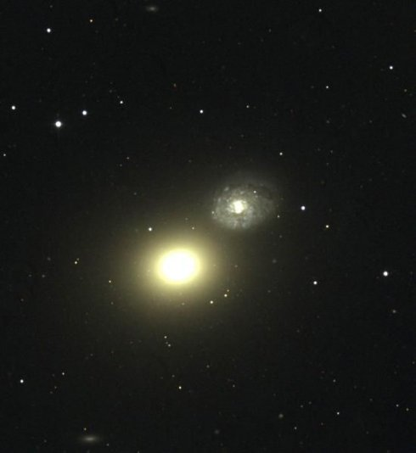
johann gottfried koehler在1779年发现
赤经12 : 43.7 赤纬+11 : 33 距离6000 万光年
M60是室女星系团中的巨型椭圆星系之一。在较低放大倍率下，它与m59出现在同一视场中（相距25角分）。它的距离大约为6千万光年，这个星系视直径 7 × 6 角分，大小12万光年。不过业余望远镜只能显示出它明亮的中心区域，视直径约为 4 × 3 角分。这是一个非常明亮的星系，其视亮度为9等，绝对星等为－22.3等，相当于6百亿颗太阳的光度。hubble太空望远镜研究了m60的核心，并且发现了证据，表明其中存在着一个大于20亿倍太阳质量的大质量中心天体，是一个黑洞。
M61 室女座 漩涡星系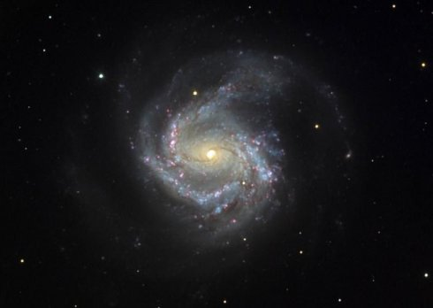
barnabus oriani在1779年5月5日发现
赤经 12 : 21.9 赤纬 + 04 : 28 距离 6000 万光年 视亮度 9.7星等
漩涡星系M61（ngc4303）是室女星系团中较大的星系之一；它的视直径6角分，大小约为10万光年，与银河系的直径相当。9.7等的视亮度, 绝对亮度为 － 21.2等。
M62 蛇夫座球状星团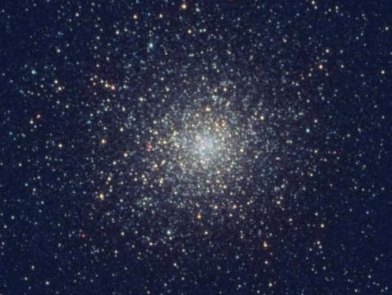
梅西耶在1771年发现
赤经17 : 01.2 赤纬－30 : 07 距离2.25万光年
M62是形状最不规则的球状星团之一。由于m62是距离银心最近球状星团之一，因此它是被银心巨大潮汐力拉扯变形的。它的聚集中心明显偏离了星团中心。m62的直径约为100光年。m62中已知变星的数量多达89颗（1973年的数据！），其中大部分都是天琴座rr型变星，m62的核心密度极高，很可能在它的历史中经历过核心坍缩过程，与此类似的其他球状星团包括m15、m30、以及m70。根据chandra x射线天文卫星的观测结果，这个星团中包含了大量x射线双星。这些奇特的恒星系统被认为是星团成员星之间近距离接触的结果；很明显，这样的接触事件在m62中频频发生。
M63 猎犬座漩涡星系 向日葵星系 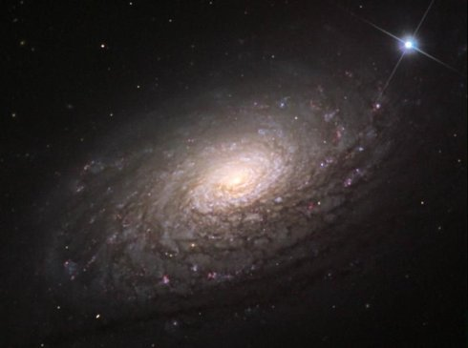
pierre méchain在1779年6月14日发现
赤经13 : 15.8时:分 赤纬+42 : 02度:分 距离3700万光年
M63是早期被认证的旋涡星系之一，其中斑驳的旋臂图案非常象葵花，所以起名葵花星系。尽管m63位于m51以南6度，它还是和m51以及几个较小星系一起，构成了明显的物理结构，即m51星系群，距离我们大约3700万光年。目视外观与这张照片很相似：旋臂就像是斑驳的背景，从外向内逐渐增亮，然后急剧增亮到核心区域，但纹理仍然是颗粒状的。恒星形成区沿着旋臂分布。
M64 后发座漩涡星系 黑眼星系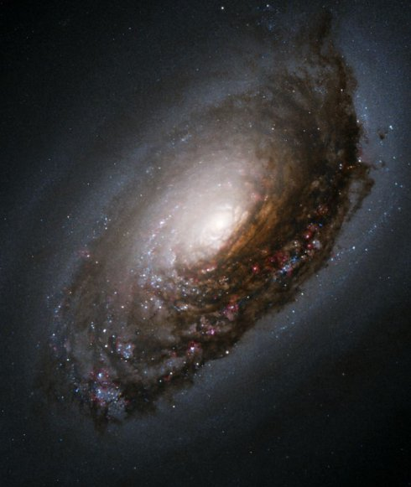
edward pigott在1779年发现
赤经12 : 56.7时:分 赤纬+21 : 41度:分 距离1900 万光年
M64就是著名的黑眼星系,也叫“睡美人星系”。明显的黑暗结构是由一片显著的尘埃带遮挡了后侧的星光而形成的。这个星系的距离不确定。大约为1200万光年到2500万光年。M64正以每秒377公里的速度远离我们。最近发表m64的距离是1900万光年。
M65 漩涡星系 狮子座 狮子座三重星系之一 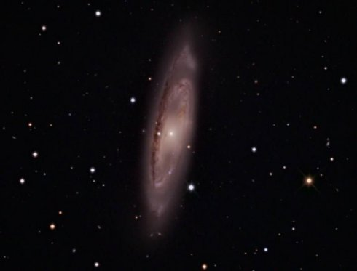
梅西耶在1780年发现
赤经11 : 18.9 时:分 赤纬+13 : 05 度:分 距离3500.万光年
M65、m66、ngc 3628一起，组成了最著名的狮子座三重星系，距离约3500万光年。三个星系之间靠得很近，因此处于它们的引力影响之中，但看起来漩涡星系m65非常正常，似乎没受到什么影响。它拥有透镜状的明显中心和紧密缠绕着的旋臂，还有一条明显的尘埃带，表明了它是一侧朝向我们的。明亮的盘面主要是由均匀的老年星族组成的。在尘埃带附近，可以看见一些亮斑，它们可能与恒星形成区有关。梅西耶在发现m65时形容：m65是一个“非常暗淡，不含恒星的星云”。
M66 狮子座漩涡星系狮子座三重星系之一 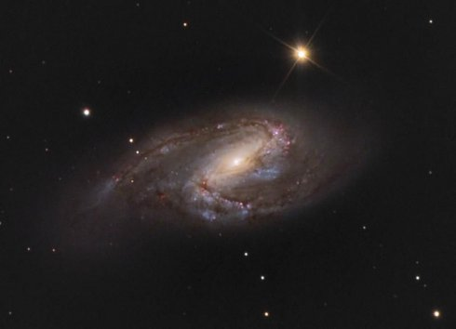
梅西耶在1780年发现
赤经11 : 20.2时:分 赤纬+12 : 59度:分 距离3500万 光年
M66比它的邻居，m65，要大得多，拥有一个发育良好但却轮廓模糊的中心核球，因此它被归类为sb型。它的旋臂存在着明显的形变，很可能是它与邻居之间引力相互作用的结果。它们似乎被扭曲，并且重新安置在了星系平面之上。注意其中一条旋臂是如何穿越到中心核球左侧的。星系中可以看到大量尘埃，在其中一条旋臂的末端还能看见一些粉红色星云，这是恒星形成区的标志。
M67 巨蟹座 疏散星团 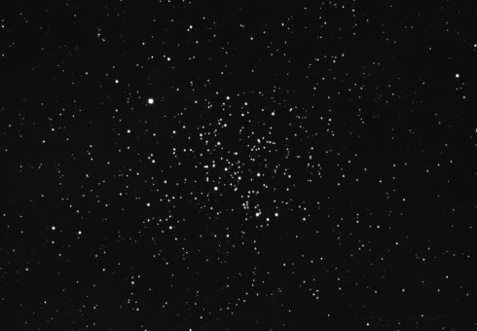
johann gottfried koehler在1779年发现
赤经08 : 50.4 时:分 赤纬+11 : 49. 度:分 距离2.700 光 年
M67是已知最古老的疏散星团之一，也是目前最古老的messier疏散星团,它的年龄为32亿年。最新的估测结果为40亿年。这仍然比我们太阳系的年龄要低，疏散星团一般解体很快。计算表明：m67还能以星团的形态继续存在50亿年。这和我们太阳的寿命相差不多。 值得注意的是m67里面有很多白矮星
M68 长蛇座球状星团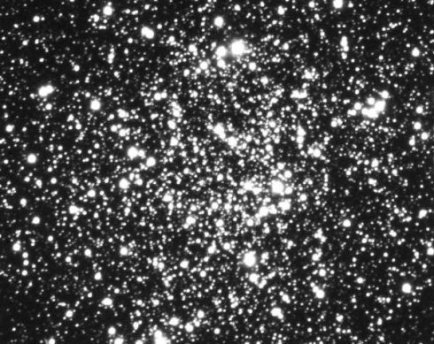
梅西耶在1780年发现
赤经12 : 39.5时:分 赤纬-26 : 45度:分 距离3,3万光年
这个7.8等的球状星团位于大约3.3万光年以外，是我们银河系的成员。它的成员星分布在大约100光年直径的空间内。m68包含了大约250多颗绝对星等在0等以上的巨星。其中视星等最亮的恒星为12.6等。m68现正以112km/秒的速度接近我们。业余望远镜中，m68是一团暗淡的斑点，口径200毫米的镜子可以分辨出星团外侧的恒星，更大的望远镜可以完全分解它的中心，显示出其密集星团的质。
M69 人马座 球状星团 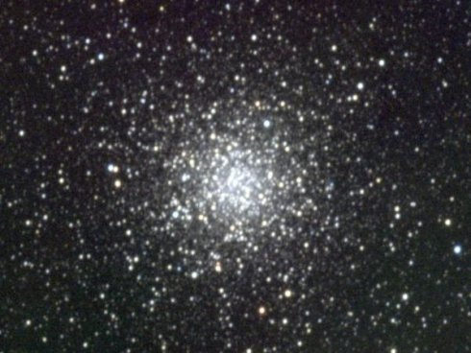
abbe nicholas louis de la caille在1751-1752年发现
赤经18 : 31.4 时:分 赤纬- 32 : 21. 度:分 距离 29700 光年
M69是较小较暗的球状星团之一。m69的距离与它的视近邻，m70的距离几乎相同，M69为29,700光年，而M70为29,400光年。这表明，这两个球状星团刚好是物理上的近邻；它们之间的距离被计算为仅有1,800光年左右。M69在2,97万光年的距离上，大小约为61光年至85光年。m69相当靠近银河系中心（距离仅为6,200光年），它的潮汐引力半径相对较小，有72光年。它的恒星会聚的程度接近于球状星团的平均水平。它的中心核心直径大约6光年，它的质量半径大约7.2光年。
M70 人马座 球状星团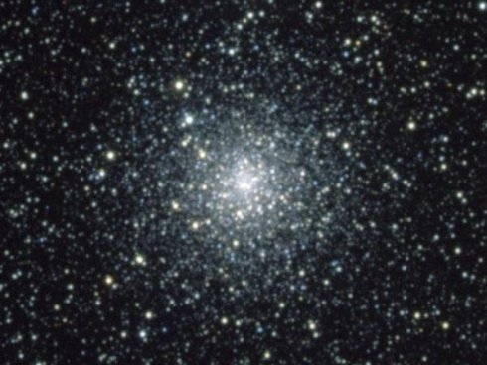
梅西耶在1780年发现
赤经18 : 43.2时:分 赤纬-32 : 18度:分 距离29.300 光年
球状星团m70和m69几乎一样，只是比m69亮了一些，大了一点，差不多处于同样的距离上。二者都相当靠近银河中心，因此它们都承受着相当强烈的银心引力的潮汐作用。m70的大小约为68光年，目视可见的明亮核心仅为4'左右。m70正以200公里/秒的速度远离我们。m70的核心极其致密，因为它在历史上曾经经历过核心坍缩。另外，海尔-波普彗星就是1995年在m70的附近被发现的。当时alan hale和thomas bopp正在观测m70。

